ที่ 77 / 2561 30 ตุลาคม 2561

ศูนย์วิจัยเศรษฐกิจฯ ธนาคารออมสิน เผยภาพรวมการออมของประเทศเพิ่มขึ้น
ส่วนประชาชนฐานราก เน้นออมเงินเพียงระยะสั้นไว้ใช้จ่ายยามฉุกเฉิน
นายชาติชาย พยุหนาวีชัย ผู้อำนวยการธนาคารออมสิน เปิดเผยว่า เนื่องในโอกาสวันออมแห่งชาติ ประจำปี 2561 ในวันที่ 31 ตุลาคมนี้ ศูนย์วิจัยเศรษฐกิจ ธุรกิจและเศรษฐกิจฐานราก ธนาคารออมสิน ได้ทำการวิจัยและสำรวจพฤติกรรมการออมของประชาชนฐานราก จากการศึกษาพบว่า ภาพรวมการออมของประเทศในช่วง 3 ปีที่ผ่านมามีแนวโน้มเพิ่มขึ้นอย่างต่อเนื่อง โดยในปี 2560 มีปริมาณการออมเบื้องต้นของประเทศอยู่ที่ 5.4 ล้านล้านบาท ขยายตัวจากปีก่อนร้อยละ 12.9 คิดเป็นร้อยละ 34.8 ของ GDP ซึ่งเมื่อเทียบกับกลุ่มประเทศในภูมิภาคเดียวกันถือว่าอยู่ในระดับต้นๆ โดยมีการออมในรูปแบบต่างๆ เช่น เงินฝาก สลากออมทรัพย์ พันธบัตร ประกันชีวิต เป็นต้น สำหรับเงินฝากที่อยู่ในสถาบันการเงิน (ณ เดือนสิงหาคม 2561) อยู่ที่ 17.9 ล้านล้านบาท เป็นเงินฝากธนาคารพาณิชย์ 13.2 ล้านล้านบาท และธนาคารเฉพาะกิจ 4.7 ล้านล้านบาท ขยายตัวจากช่วงเดียวกันของ ปีก่อนร้อยละ 3.8 และ 6.2 ตามลำดับ ทั้งนี้ ศูนย์วิจัยเศรษฐกิจฯ ธนาคารออมสิน คาดว่าในระยะต่อไปตัวเลขการออมของประเทศจะมีแนวโน้มขยายตัวในอัตราที่ชะลอลง จากการเร่งลงทุนในโครงการขนาดใหญ่ (Megaproject) ที่ต้องการเม็ดเงินลงทุนจำนวนมาก
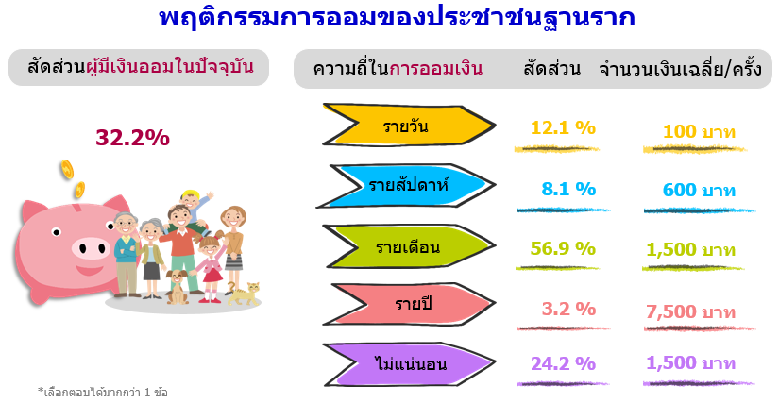
สำหรับการออมของประชาชนฐานราก ศูนย์วิจัยเศรษฐกิจฯ ได้ทำการสำรวจพฤติกรรมการออมของประชาชนฐานราก จากกลุ่มตัวอย่างประชาชน ที่มีรายได้ไม่เกิน 15,000 บาททั่วประเทศจำนวน 2,150 ตัวอย่าง พบว่า ประชาชนฐานราก ร้อยละ 32.2 มีเงินออม โดยส่วนใหญ่ร้อยละ 56.9 ของผู้ที่มีเงินออม มีการออมแบบ รายเดือน จำนวนเงินออมเฉลี่ยอยู่ที่ 1,500 บาทต่อเดือน

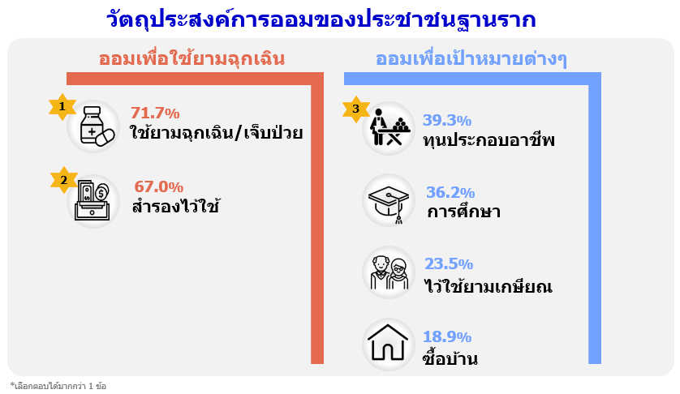
สำหรับวัตถุประสงค์การออมของประชาชนฐานราก พบว่า 3 อันดับแรก ออมเพื่อใช้ยามฉุกเฉิน/เจ็บป่วย (ร้อยละ 71.7) สำรองไว้ใช้ (ร้อยละ 67.0) และเป็นทุนประกอบอาชีพ (ร้อยละ 39.3) เป็นที่น่าสังเกตว่าประชาชนฐานรากที่มีการออมเพื่อใช้ยามเกษียณมีเพียงร้อยละ 23.5

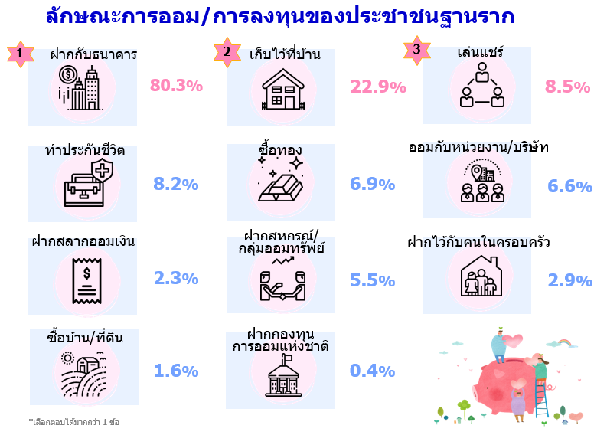
เมื่อสำรวจลักษณะการออมและการลงทุนที่มีในปัจจุบันของประชาชนฐานราก พบว่า กลุ่มตัวอย่าง มีการออม/การลงทุน 3 อันดับแรก คือ ฝากไว้กับธนาคาร (ร้อยละ 80.3) เก็บไว้ที่บ้าน/ครัวเรือน (ร้อยละ 22.9) และ เล่นแชร์ (ร้อยละ 8.5)

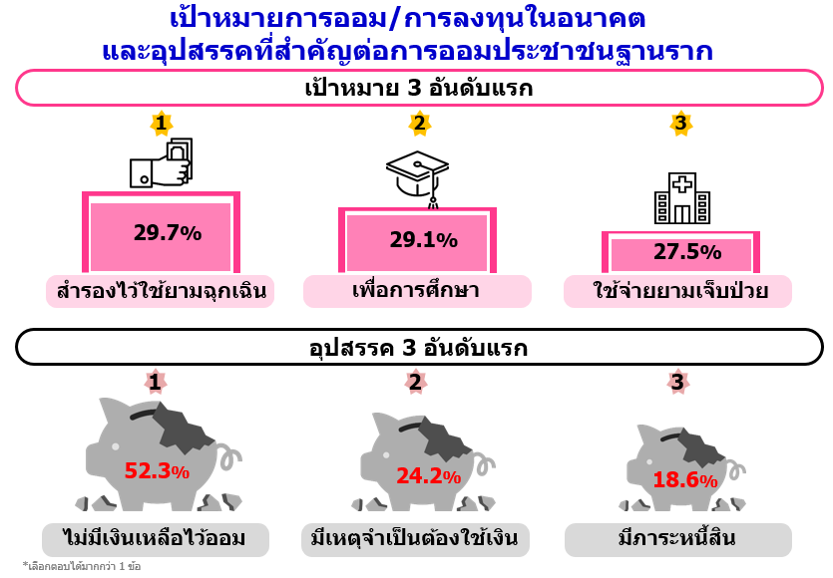
ส่วนเป้าหมายการออม/การลงทุนในอนาคต พบว่า กลุ่มตัวอย่างร้อยละ 40.2 มีการตั้งเป้าหมายที่จะออมเงิน/ลงทุน โดยมีเป้าหมาย 3 อันดับแรก คือ สำรองไว้ยามฉุกเฉิน (ร้อยละ 29.7) เพื่อการศึกษา (ร้อยละ 29.1) และใช้จ่ายยามเจ็บป่วย (ร้อยละ 27.5) อุปสรรคสำคัญที่ไม่สามารถ ออมเงินได้ คือ ไม่มีเงินเหลือไว้ออม (ร้อยละ 52.3) มีเหตุจำเป็นต้องใช้เงิน (ร้อยละ 24.2) และมีภาระหนี้สิน (ร้อยละ 18.6)

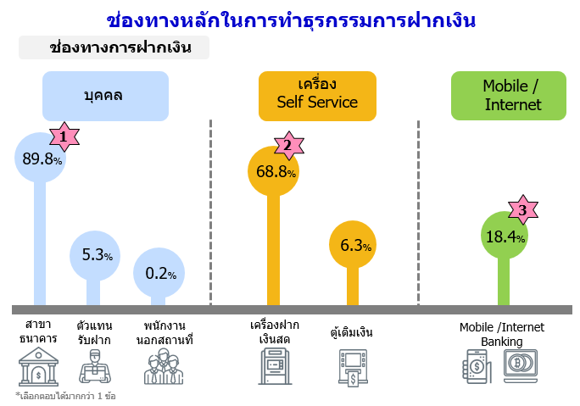
เมื่อสอบถามถึงช่องทางใน การทำธุรกรรมการฝากเงิน พบว่า 3 อันดับแรก คือ สาขาของธนาคาร (ร้อยละ 89.8) เครื่องฝากเงินสด (ร้อยละ 68.8) และ Mobile/ Internet Banking (ฝากโอน) (ร้อยละ 18.4) ทั้งนี้ จากผลสำรวจจะเห็นว่ากลุ่มคนฐานรากยังคงนิยมใช้บริการผ่านบุคคลที่สาขาของธนาคารซึ่งเป็นเหตุผลสำคัญที่ทำให้ธนาคารออมสินไม่มีนโยบายลดจำนวนสาขาลง เพื่อรองรับการให้บริการกับลูกค้าและประชาชนในทุกพื้นที่ต่อไป

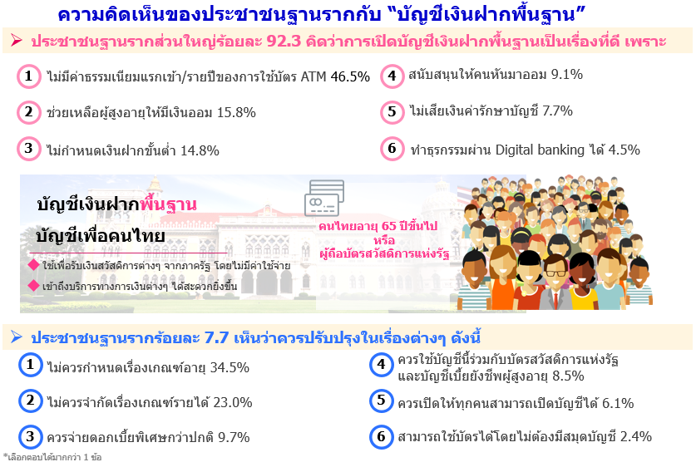
สำหรับความคิดเห็นของประชาชนฐานรากกับ “บัญชีเงินฝากพื้นฐาน” พบว่า กลุ่มตัวอย่างส่วนใหญ่ร้อยละ 92.3 คิดว่าการเปิดบัญชีเงินฝากพื้นฐานเป็นเรื่องที่ดีเพราะ ไม่มีค่าธรรมเนียมแรกเข้า/รายปีของการใช้บัตร ATM ช่วยเหลือผู้สูงอายุให้มีเงินออม และไม่กำหนดเงินฝากขั้นต่ำ ขณะที่กลุ่มตัวอย่างร้อยละ 7.7 เห็นว่าไม่ควรกำหนดเรื่องเกณฑ์อายุ เกณฑ์รายได้ และควรจ่ายดอกเบี้ยพิเศษกว่าปกติ เป็นต้น

จากข้อมูลข้างต้น พบว่า ประชาชนฐานรากที่มีเงินออมมีสัดส่วนเพียงร้อยละ 32.2 โดยส่วนใหญ่ มีการออมแบบรายเดือน สำหรับวัตถุประสงค์ในการออม กว่าร้อยละ 70 ออมไว้เพื่อใช้ยามฉุกเฉิน/เจ็บป่วย และ มีเพียง 1 ใน 4 ที่ออมเพื่อใช้ในยามเกษียณ
อย่างไรก็ดี อุปสรรคสำคัญที่ทำให้ประชาชนฐานรากไม่สามารถเก็บออมได้ คือไม่มีเงินเหลือพอที่จะเก็บออม ซึ่งเป็นปัญหาสำคัญที่รัฐบาลได้พยายามหาทางแก้ไข และสร้างให้เกิดความร่วมมือกับหน่วยงาน และสถาบันต่างๆ อาทิ กองทุนการออมแห่งชาติ และการเปิดบัญชีเงินฝากพื้นฐานสำหรับผู้ที่ถือบัตรสวัสดิการแห่งรัฐ
ทั้งนี้ ธนาคารออมสิน ซึ่งเป็นธนาคารเพื่อการออม และมีผลิตภัณฑ์ต่างๆ ที่เกี่ยวกับการออมมากมาย เหมาะสมกับทุกช่วงวัย ตั้งแต่วัยเด็กจนถึงวัยเกษียณ โดยล่าสุดธนาคารได้เพิ่มช่องทางบริการเงินฝากผ่านเคาน์เตอร์เซอร์วิสในร้าน 7-11 ทั่วประเทศ ตลอด 24 ชั่วโมง เป็นธนาคารแรก เพื่อเพิ่มความสะดวกสบาย และ มีช่องทางในการออมได้มากยิ่งขึ้น โดยสามารถเริ่มใช้บริการดังกล่าวได้ตั้งแต่วันที่ 31 ตุลาคม 2561 ซึ่งตรงกับ วันออมแห่งชาติ

